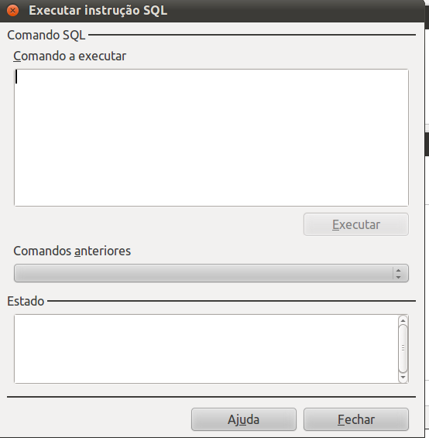
Abra o libreofficebase com o banco de dados que contem a tabela que você quer exportar
vá para ferramentas >sql, os comandos a seguir serão executados nesta pagina

1) criar uma tabela vazia com comando sql dentro do libreofficebase, (com a mesma estrutura dos dados)no meu caso:
CREATE TEXT TABLE tabeladestino (cad INTEGER,cod VARCHAR(3) ,nome VARCHAR(100),endereço VARCHAR(510),bairro VARCHAR(100),cidade VARCHAR(100),CEP VARCHAR(30),tel VARCHAR(100),deb BOOLEAN ,cpf VARCHAR (30) ,rg VARCHAR(30) ,SEXOC BOOLEAN,email varchar(101)) ;

2)ainda dento do libreoffice setar o enconding para acentuação correta, no meu caso:
SET TABLE tabeladestino SOURCE "tabeladestino.cvs;encoding='UTF-8'" ;

3) inserir os registros da tabela de origem (CLIENTES3) para a tabela criada
INSERT INTO tabeladestino SELECT * FROM "tabelaorigem"

4)forçar a abertura no calc

5)depois de aberto no calc você deve salvar como:
definições do filtro:
arquivo csv
UFT-8
delimitador de campo ,
delimitador de texto "
guardar conteudo da celula como mostrado
citar todas as celulas do texto

pronto sua tabela esta exportada no arquivo tabeladestino.csv

6) Agora você pode importar os dados para o seu banco de dados
por exemplo no postgresql com o comando :
COPY tabelado postgresqlanimal FROM '(caminho para o arquivo tabeladestino.csv)' CSV HEADER;

